**Кейс «Система управления рестораном «Ресторатор»**

**Лабораторная работа 1. Определение концепции и границ проекта**

1. **Бизнес-требования**
   1. *Исходные данные*

Владельцы популярного ресторана приняли решение управлять бизнесом удаленно, максимально сократив необходимость личного присутствия и участия в операционной деятельности. Для этого решено автоматизировать ряд управленческий процедур как для себя, так и для персонала. После обсуждения со специалистами ИТ—компании, которая взялась за решение данной задачи, было решено разработать информационную систему и мобильное приложение «Ресторатор». Изначально была достигнута договоренность, что работа будет идти поэтапно, различные элементы и функции информационной системы и мобильного приложения будут разрабатываться по мере того, как станет понятно, что еще нужно для решения главной задачи – удаленного управления бизнесом без ущерба для качества управления.

*1.2 Возможности бизнеса*

Система управления рестораном «Ресторатор» имеет ряд ключевых возможностей, которые отличают ее от конкурентов и позволяют эффективно функционировать на рынке. Эти возможности включают:

**Инновационные решения:**

* + **Технологические интеграции: использование современных технологий, таких как мобильные приложения для заказов и системы автоматизации управления запасами, что позволяет улучшить клиентский опыт и упростить внутренние процессы.**
* **Гибкость меню: внедрение системы, позволяющей быстро адаптировать меню в соответствии с предпочтениями клиентов и сезонными продуктами.**

**Обучение и развитие персонала:**

**Внедрение программ обучения для сотрудников, способствующих повышению их квалификации и, как следствие, улучшению качества обслуживания.**

**Анализ данных:**

**Активное использование аналитики для понимания предпочтений клиентов, что позволяет более эффективно управлять запасами и формировать меню.**

*1.3 Бизнес-цели*1. Создание новых возможностей

- Цель: Внедрение новых функций и услуг в систему управления ресторанами, таких как интеграция с платформами доставки, создание мобильных приложений для клиентов и улучшение систем бронирования.

- Целевой показатель: Увеличение количества новых внедрений на n% в течение следующих трех лет.

2. Увеличение прибыли

- Цель: Оптимизация операционных затрат через автоматизацию процессов, что приведет к снижению накладных расходов.

- Целевой показатель: Увеличение валовой прибыли на n% в течение следующего финансового года.

3. Повышение удовлетворенности клиентов

- Цель: Реализация системы обратной связи, которая позволит собирать отзывы клиентов и проводить анализ данных для улучшения качества услуг.

- Целевой показатель: Достижение уровня удовлетворенности клиентов не ниже n% на основе регулярных опросов.

4. Повышение удовлетворенности сотрудников

- Цель: Внедрение программ обучения и развития для сотрудников, а также создание благоприятной корпоративной культуры.

- Целевой показатель: Увеличение рейтинга удовлетворенности сотрудников на n% по результатам ежегодных анкетирований.

5. Улучшение безопасности

- Цель: Внедрение современных систем безопасности, включая видеонаблюдение и контроль доступа.

- Целевой показатель: Снижение количества инцидентов на n% в течение ближайших двух лет.

6. Снижение времени поставки продукта или услуги

- Цель: Оптимизация логистических процессов и работы с поставщиками для сокращения временных затрат на поставку.

- Целевой показатель: Снижение среднего времени поставки продуктов на n% в течение следующего года.

*1.4 Критерии успеха*

**Критерии определения и измерения успеха**

1.Финансовые показатели:

Увеличение прибыли: Измеряется через рост выручки от продаж по сравнению с предыдущими периодами.

Снижение затрат: Анализ расходов на управление рестораном до и после внедрения системы. Определение процента сокращения операционных расходов, связанных с автоматизацией и оптимизацией процессов.

2.Качество обслуживания:

Уровень удовлетворенности клиентов: Определяется через опросы, анкетирование и анализ отзывов на платформах обратной связи. Используются такие метрики, как NPS (индекс лояльности клиентов) и CSAT (индекс удовлетворенности клиентов).

Время обслуживания: Оценивается среднее время, затрачиваемое на выполнение заказов. Цель — снижение этого времени.

3.Эффективность операций:

Производительность персонала: Измеряется через количество обслуженных клиентов на сотрудника в единицу времени и анализ количества ошибок при заказах.

Стандартизация процессов: Оценка согласованности и соответствия стандартам на основе аудитов и внутренних проверок.

4.Удовлетворенность пользователей системы:

Обратная связь от персонала: Сбор данных о том, насколько система удобна в использовании и как она помогает в выполнении ежедневных задач.

Обучение и адаптация: Оценка времени, необходимого для обучения сотрудников и их комфорта при использовании системы.

**Факторы, влияющие на успех проекта**

-Контролируемые факторы

1.Качество проекта:

Инвестирование ресурсов в разработку системы, тестирование и внедрение. Включает наличие хорошо структурированной команды разработчиков и проектного управления.

Обучение и поддержка персонала:

Эффективные тренинги для сотрудников по использованию системы. Поддержка пользователей на этапе запуска и уже во время эксплуатации.

2.Коммуникация и обратная связь:

Налаживание эффективной коммуникации между всеми уровнями организации. Регулярные отзывы и обсуждения по процессу внедрения и работы системы.

-Неконтролируемые факторы

1.Внешние экономические условия:

Экономическая ситуация, инфляция, изменения в налоговом законодательстве могут существенно повлиять на прибыльность ресторанов и готовность инвестировать в новые технологии.

2.Конкуренция на рынке:

Действия конкурентов, которые могут предложить аналогичные или более привлекательные предложения, что ограничит возможность привлечения новой клиентуры.

*1.5 Положение о концепции*

Для владельцев и управляющих ресторанами и кафе,

Который сталкивается с трудностями в управлении процессами и увеличении прибыли.

Эта система управления рестораном «Ресторатор»

Является инновационным ПО для автоматизации процессов управления рестораном.

Который обеспечивает интеграцию всех ключевых функций: бронирование, управление запасами, учет сотрудников, бизнес-аналитику и CRM.

В отличие от текущих решений на рынке, которые предлагают лишь фрагментарные функции или требуют значительных затрат на реализацию;

Наш продукт выделяется своей гибкой архитектурой, возможностью настройки под конкретные нужды бизнеса и простотой в использовании, что позволяет владельцам ресторанов повысить эффективность работы и улучшить клиентский сервис.

Долгосрочные цели:

1. Увеличение доли рынка: Стремление к занятию лидирующих позиций на рынке программного обеспечения для ресторанов в течение следующих 3-5 лет.
2. Инновационные технологии: Разработка и интеграция новых технологий, таких как искусственный интеллект и аналитика данных, для более точного и оперативного принятия решений.
3. Скорость развертывания: Обеспечение быстрой установки и готовности к работе, чтобы клиенты могли быстрее насладиться всеми преимуществами системы.
4. Пользовательский опыт: Создание интуитивно понятного интерфейса, который позволит пользователям без особых технических навыков быстро осваивать систему.
5. Поддержка клиентов: Обеспечение качественной поддержки и обучающих ресурсов для пользователей с целью повышения их удовлетворенности и лояльности.

*1.6 Бизнес-риски*

**1. Рыночная конкуренция**

Описание риска: На рынке существует множество аналогичных решений, и новые игроки могут появляться регулярно.

Возможные потери: Потеря доли рынка, снижение продаж, уменьшение доходов.

Вероятность возникновения: Высокая — особенно в условиях растущей индустрии автоматизации ресторанов.

Способность контролировать: Средняя — можно различать продукт по функциональности и качеству обслуживания.

Меры по смягчению:

Провести анализ конкурентной среды и выявить уникальные предложения, которые могут привлечь клиентов.

Разработать стратегию маркетинга, ориентированную на выделение ключевых преимуществ.

**2. Временные факторы**

Описание риска: Сроки разработки могут затянуться из-за различных факторов, включая технические проблемы или недоступность ресурсов.

Возможные потери: Увеличение бюджета, потеря интереса со стороны клиентов, финансовые риски.

Вероятность возникновения: Средняя.

Способность контролировать: Низкая — зависит от многих внешних факторов.

Меры по смягчению:

Разработать детальный план проекта с оценкой всех этапов, включая резервы по времени.

Ввести регулярные проверки и контрольные точки для оценки прогресса.

**3. Приемлемость для пользователей**

Описание риска: Пользователи могут не принять новый продукт из-за его сложности или недостатка нужных функций.

Возможные потери: Потеря клиентов, проблемы с репутацией, отрицательные отзывы.

Вероятность возникновения: Средняя.

Способность контролировать: Средняя.

Меры по смягчению:

Провести исследования целевой аудитории для понимания потребностей клиентов.

Организовать тестирование продукта с участием реальных пользователей и внести изменения на основе их отзывов.

**4. Проблемы, связанные с реализацией**

Описание риска: Неудачи в процессе внедрения системы на практике могут привести к проблемам.

Возможные потери: Уменьшение продаж, проблемы с клиентами, убытки от неправильных решений.

Вероятность возникновения: Умеренная.

Способность контролировать: Средняя.

Меры по смягчению:

Обучение персонала работе с системой.

Поддержка клиентов на этапе запуска, чтобы помочь справиться с возникающими проблемами.

**5. Негативные факторы, влияющие на бизнес**

Описание риска: Экономические кризисы, изменения в законодательстве, природные катастрофы.

Возможные потери: Существенное снижение прибыли, непредсказуемые расходы.

Вероятность возникновения: Низкая, но последствия могут быть серьезными.

Способность контролировать: Низкая.

Меры по смягчению:

Создание финансовой подушки безопасности для покрытия непредвиденных расходов.

Мониторинг макроэкономических показателей и законодательных инициатив, связанных с отраслью.

*1.7 Предположения и зависимости*

Предположения

1. Пользовательский интерес: Предполагается, что целевая аудитория (владельцы ресторанов, управляющие, дебиторские компании) будет заинтересована в использовании системы управления для оптимизации бизнес-процессов.
2. Инвестиции в маркетинг: Предполагается, что компания выделит достаточное количество ресурсов на маркетинг и продвижение платформы, что обеспечит достаточный уровень узнаваемости продукта.
3. Техническая инфраструктура: Считается, что рестораны будут располагать необходимым техническим оборудованием (интернет, компьютеры или планшеты) для внедрения системы.
4. Доступность данных: Упускается из виду, что рестораны имеют доступ ко всем необходимым данным о продажах, запасах и клиентах, что позволит системе функционировать эффективно.
5. Требования пользователей: Предполагается, что бизнес-требования, определенные заинтересованными сторонами, не изменятся на этапе реализации проекта.
6. Обучение персонала: Ожидается, что персонал ресторанов будет готов пройти обучение по использованию системы и адаптироваться к новым технологиям.
7. Поддержка со стороны руководства: Предполагается, что руководство ресторанов будет активно поддерживать внедрение системы.

Зависимости

1. Отраслевые стандарты: Проект зависит от изменения и соблюдения стандартов в ресторанной индустрии, например, касающихся пищевой безопасности, учета налогов и финансовой отчетности.
2. Законодательные изменения: Любые изменения в законодательстве или налоговых правилах могут повлиять на требования к функционалу системы.
3. Трети стороны: Зависимость от сотрудничества с внешними поставщиками, например, поставщиками оборудования, программного обеспечения и систем хранения данных, может повлиять на реализацию проекта.
4. Интеграция с другими системами: Зависимость от существующих систем в ресторанах, с которыми новая система должна интегрироваться, важно учитывать при проектировании функционала.
5. Экономическая ситуация: Изменения в экономической среде, такие как инфляция, могут повлиять на финансовые возможности клиентов и их готовность инвестировать в новые технологии.
6. Конкуренция: Зависимость от рыночной конкуренции, особенно со стороны аналогичных решений, которые будут внедряться параллельно с развитием «Ресторатор».

**2. Рамки и ограничения проекта**

*2.1 Основные функции*

1. Управление заказами

Функция: Позволяет пользователям (персоналу ресторана) быстро и удобно оформлять заказы прямо со столика клиента с использованием планшетов или терминалов.

Отличие: Быстрый доступ к меню и возможность редактирования заказа в реальном времени, что исключает необходимость переписывания или повторных подтверждений.

2. Интегрированное управление запасами

Функция: Автоматический учет и контроль товарных запасов. Система проводит анализ остатков в режиме реального времени и оповещает о необходимости пополнения.

Отличие: Интуитивно понятный интерфейс для автоматического формирования заказов на поставку, основанный на аналитике потребления.

3. Управление бронированиями

Функция: Возможность клиентам бронировать столы через веб-интерфейс или приложение.

Отличие: Интеграция с календарем и автоматическая отправка уведомлений о подтверждении бронирования, что снижает вероятность неточных резерваций.

4. Управление платежами

Функция: Обработка различных типов платежей (наличный, безналичный, мобильные приложения).

Отличие: Интеграция с системами электронных кошельков и возможность дележа счета между несколькими клиентами.

5. Обратная связь и опросы клиентов

Функция: Получение отзывов от клиентов через электронные формы сразу после заказа или в конце посещения.

Отличие: Возможность интеграции данных в систему для дальнейшего анализа и улучшения качества услуг.

*2.2 Объем первоначально запланированной версии*

1. Управление заказами:

Возможность приема заказов через интерфейс для официантов и мобильные приложения. Интеграция с системой кухни для автоматической передачи заказов.

2. Учет и управление запасами:

Автоматический учет продуктов и материалов. Уведомления о низком уровне запасов и возможности формировать заказы на пополнение.

3. Финансовый учет и отчетность:

Формирование бонусной и скидочной системы. Подробная отчетность по доходам, расходам и рентабельности.

4. Управление столами и бронированиями:

Система учета свободных и занятых столов. Онлайн-бронирование для клиентов.

5. Анализ данных и маркетинговые инструменты:

Инструменты для анализа поведения клиентов и их предпочтений. Интеграция маркетинговых акций и возможностей для отправки уведомлений клиентам.

*2.3 Объем последующих версий*

1. Расширенные возможности аналитики:

Подробный анализ данных клиентов, включая системы отзывов и рейтингов. Инструменты прогнозирования на основе истории заказов.

2. Интеграция с внешними системами:

Подключение к системам доставки еды. Возможности интеграции с сервисами платежей для упрощения финансовых транзакций.

3. Управление персоналом:

Введение функций планирования рабочего времени и учета рабочего времени сотрудников. Инструменты для оценки эффективности работы персонала.

4. Улучшение пользовательского интерфейса:

Более гибкие настройки интерфейса для разных категорий пользователей (официанты, менеджеры, владельцы). Оптимизация для мобильных устройств.

*2.4 Ограничения и исключения*

1. Интеграция с внешними системами по планированию ресурсов

Описание: На данный момент не предусмотрена возможность интеграции с ERP-системами или системами управления складом.

2. Обработка сложных отчетов

Описание: В текущей версии отсутствует возможность создания кастомизированных отчетов, которые сильно выходят за рамки стандартных шаблонов.

3. Работа с неструктурированными данными

Описание: Система не поддерживает анализ необработанных данных из социальных сетей или внешних источников в реальном времени.

4. Поддержка иностранной валюты

Описание: Работа с системой осуществляется исключительно в одной валюте и не предусмотрена функция конвертации в другие валюты.

**3. Бизнес-контекст**

*3.1 Профили заинтересованных лиц*

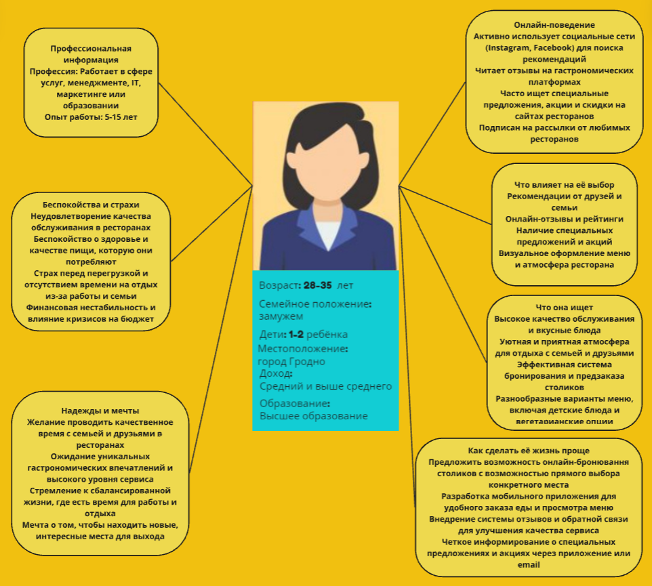

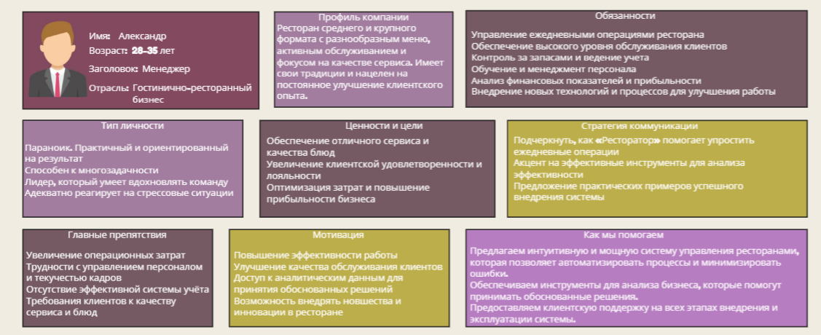

*3.2 Приоритеты проекта*

1. Определение приоритетов проекта

**Функции**

Ограничение: Важно определить, какие функции являются критически важными для успешного запуска. Можно рассмотреть возможность отложить менее приоритетные функции на более поздний выпуск. Однако это должно быть согласовано с заинтересованными сторонами и основными пользователями продукта.

Ведущий фактор: Основные функциональные возможности, которые непосредственно влияют на работу ресторанов, должны быть разработаны и протестированы в соответствии с новыми сроками.

Степень свободы: Существует возможность изменять или сокращать объем некоторым функциям (например, упрощение интерфейса или сокращение функциональных тестов), но это может повлиять на качество и пользовательский опыт.

**Качество**

Ограничение: Качество является критически важным для обеспечения удовлетворенности пользователей и воспроизведения процессов ресторана. Запуск ошибочного продукта может привести к значительным проблемам.

Ведущий фактор: Необходимо установить минимальные стандарты качества, которые должны быть выполнены, чтобы продукт мог быть принят рынком.

Степень свободы: Возможности для сокращения времени тестирования или упрощения тестовых сценариев могут помочь ускорить запуск, но это требует высокой степени доверия к команде разработки.

**График**

Ограничение: Новый срок — это жесткое ограничение, которое требует немедленных действий.

Ведущий фактор: Обсуждение необходимости адаптации или маневрирования в графике разработки и тестирования. Это может потребовать привлечения дополнительных ресурсов или работы сверхурочно.

Степень свободы: Возможность пересмотреть внутренние сроки по этапам, чтобы сжать временные рамки выполнения определенных задач.

**Затраты**

Ограничение: Бюджет может быть ограничен, и любые изменения в графике могут привести к перерасходу.

Ведущий фактор: Увеличенные затраты на привлечение дополнительных ресурсов или сотрудников для сжатия сроков должны быть обоснованы.

Степень свободы: Возможность перераспределения средств внутри проекта для временного увеличения ресурсов, если это окажется экономически целесообразным.

**Кадры**

Ограничение: Существующие кадры могут быть ограничены в числе доступных специалистов и их рабочих часов.

Ведущий фактор: Высококвалифицированные специалисты должны быть в команде для достижения необходимых результатов.

Степень свободы: Можно рассмотреть возможность привлечения временных сотрудников или аутсорсинга определенных задач, чтобы обеспечить выполнение сроков.

2. Предложения по реагированию на запрос отдела маркетинга

Оценка и классификация функций: Провести сессию с ключевыми заинтересованными сторонами для определения приоритетных функций, необходимых для первого релиза. Отложить менее критичные фичи на следующую версию.

Увеличение ресурсов: Рассмотреть возможность привлечения дополнительных ресурсов для ускорения разработки и тестирования. Это может включать в себя увеличение рабочего времени команды или привлечение временных специалистов.

Оптимизация графика: Пересмотреть график проекта, возможно, сократив этапы или совместив некоторые процессы. Оценить, можно ли объединить тестирование с другими этапами разработки.

Снижение уровня качества в рамках допустимого: Определить, какие аспекты качества могут быть снижены без критического ущерба. Например, можно провести меньшее количество тестов или сократить цикл тестирования, но это должно быть взвешено относительно возможных рисков.

Четкая коммуникация: Обеспечить прозрачную и открытую коммуникацию с отделом маркетинга и другими заинтересованными сторонами на всех этапах, чтобы управлять их ожиданиями и дать понять, какие компромиссы могут быть необходимы.

*3.3 Особенности развертывания*

**1. Информация и действия для развертывания**

* **Анализ существующей инфраструктуры**:
  + Оценка текущих IT-ресурсов (серверное оборудование, сети, программное обеспечение).
  + Определение необходимых апгрейдов и изменений в инфраструктуре для поддержки нового решения.
* **Настройка серверов и сетевого оборудования**:
  + Установка и конфигурация серверов для размещения базы данных и приложений.
  + Обеспечение необходимых мер безопасности, включая брандмауэры и VPN.
* **Разработка и тестирование интеграций**:
  + Проверка интеграций с существующими системами (например, бухгалтерским ПО, системами управления запасами).
* **Планирование этапов развертывания**:
  + Создание детализированного плана развертывания, включая срок, ответственное лицо и необходимые ресурсы.

**2. Доступ пользователей**

* **Тип доступа**:
  + Пользователи разных уровней (администраторы, менеджеры, официанты) будут иметь разные уровни доступа в систему в зависимости от их ролей.
  + Для администраторов будет предусмотрен полный доступ, в то время как официанты и другие операторы получат ограниченные права.
* **Необходимый доступ**:
  + Доступ к системе будет предоставлен через браузер и мобильные приложения, что обеспечит пользователям комфортную работу независимо от их местоположения.

**3. Необходимые изменения инфраструктуры**

* **Увеличение мощностей**:
  + В зависимости от ожидаемой нагрузки и числа пользователей, потребуется добавить серверные мощности (централизованные или облачные решения).
* **Обеспечение доступа к сети**:
  + Гарантия высокой скорости интернет-соединения и его надежности для всех пользователей.
  + Возможность использования VPN для удаленного доступа к системе.
* **Хранилище данных**:
  + Потребность в увеличении объема хранилищ для обеспечения сохранности и обработки больших объемов данных о заказах, клиентах и финансах.
* **Миграция данных**:
  + Планирование процесса миграции данных из существующих систем в новую платформу. Это включает в себя подготовку и проверку данных на корректность перед загрузкой в систему.

**4. Подготовка к обучению и модификациям**

* **Разработка обучающих материалов**:
  + Создание руководств пользователя и видеоуроков по работе с системой для различных ролей.
  + Проведение вебинаров и тренингов для сотрудников с целью повышения их компетенций.
* **Оценка потребностей в модификации процессов**:
  + Определение изменений в бизнес-процессах, связанных с внедрением новой системы.
  + Участие ключевых сотрудников в обсуждениях по оптимизации процессов.
* **Обратная связь и доработка системы**:
  + Сбор отзывов от пользователей после начала эксплуатации системы для выявления возможных недочетов и их последующего исправления.